隰县图书馆“甜甜姐姐讲故事”联合县妇联走进昕水社区——我爱你中国
为了满足社区居民在阅读方面的文化需求和学习热情，营造书香氛围，同享亲子阅读之乐，图书馆联合县妇联“甜甜姐姐讲故事”走进昕水社区，让小区居民能够在家门口就享受到丰富的“精神食粮”。我馆充分利用自身的图书资源优势，为昕水社区精心挑选了一批绘本以供居民免费阅读借阅。2023年 10月1日，是新中国成立74周年的日子。
本期特别精选红色故事《我爱你中国》，在甜甜姐姐绘声绘色的讲解下，不露声色地调动了孩子的积极性，让孩子更有带入感。在潜移默化中，教育孩子热爱祖国，培养孩子的爱国之情。

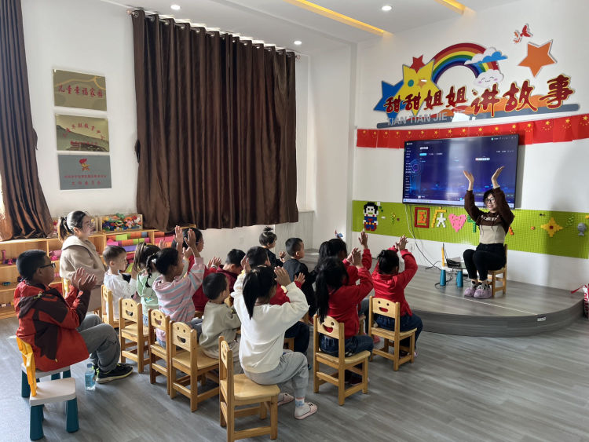

我们热爱伟大的祖国，我们歌颂美丽的祖国妈妈。希望我们的小朋友们从小就开始了解祖国的历史，了解祖国曾经经历的事件，了解祖国的幅员辽阔！
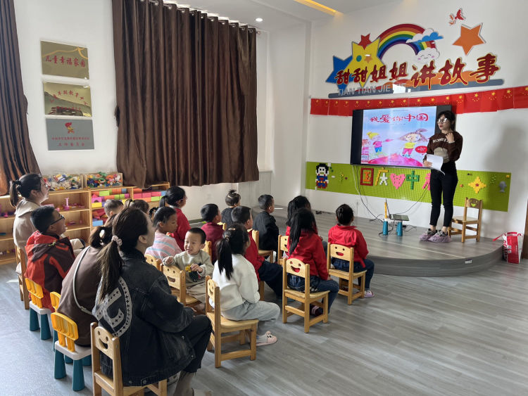

故事中莹莹本来觉得别的国家好，直到听了其他国家小朋友的发言，才知道他们是那么的喜爱中国，因为我们祖国的强大和对其他国家的友爱。莹莹现在觉得自己的祖国才是最最好的，她为自己是个中国人而骄傲！
宝贝，我们今天幸福美好的生活都是我们伟大的祖国为我们带来的。让我们再一次大声说：我爱你，中国！
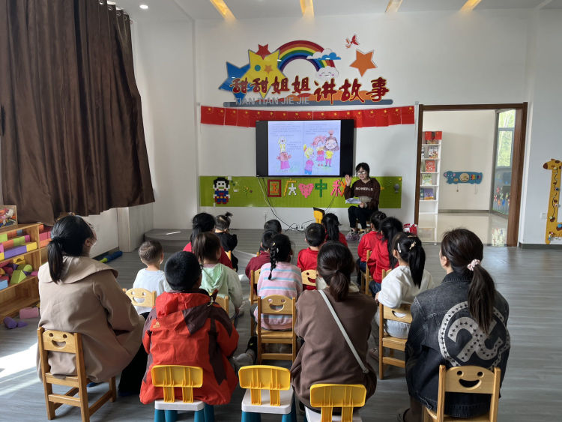

游戏环节

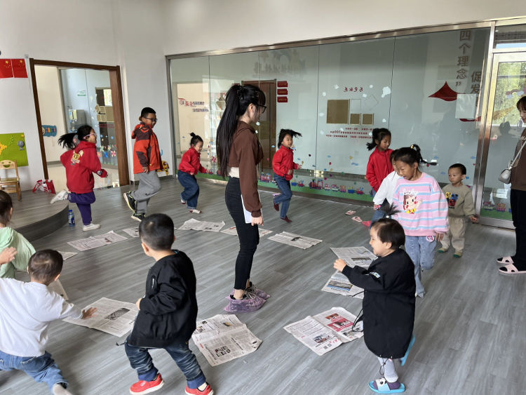

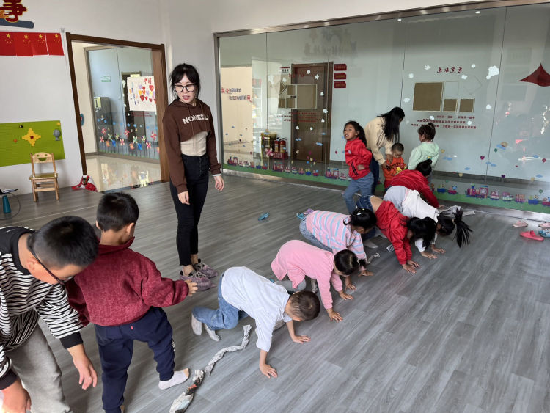
手工环节
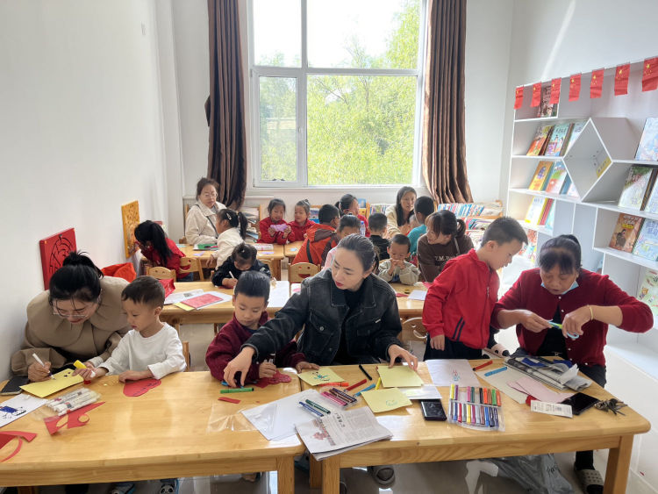

小画笔，大情怀，孩子们把对祖国的热爱与祝福绘就了一副充满童真趣味和爱国真情的绘画，以独特的方式向祖国母亲献上最童真的祝福。祝愿祖国妈妈生日快乐、繁荣昌盛。
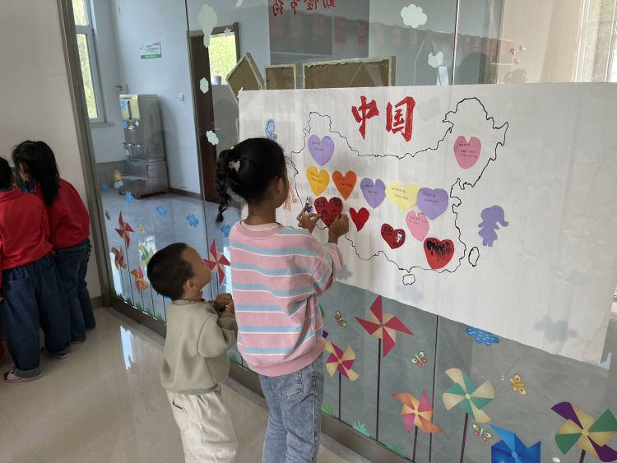
本次活动的开展，传承和弘扬了中华民族优秀的传统文化，丰富了孩子们的文化生活，在经历中体验，在体验中成长。即加深了孩子们对民族文化的认同与感知，也在每一个孩子的心中种下了爱国的种子！

